Título: parque de las ciencias
Subtítulo:
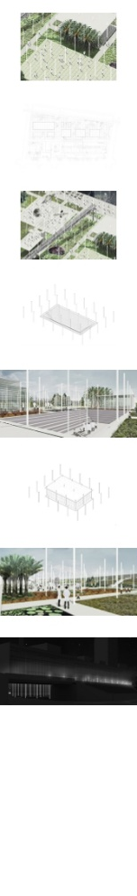
Texto inicial:

Epígrafe:
Créditos:

